- تغییر لوگو ، اسم و آیکن برنامه
آیکن برنامه : kianicon.png  اسم: کیان خودرو | 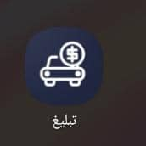

- تنظیم صفحه اول برنامه
جایگزاری فایل : welpge.jpg  (هم فایل jpg هست و هم فایل psd هم گذاشتم که اگر اندازش اوکی نبود بک گراند رو زیاد تر کنید ) | 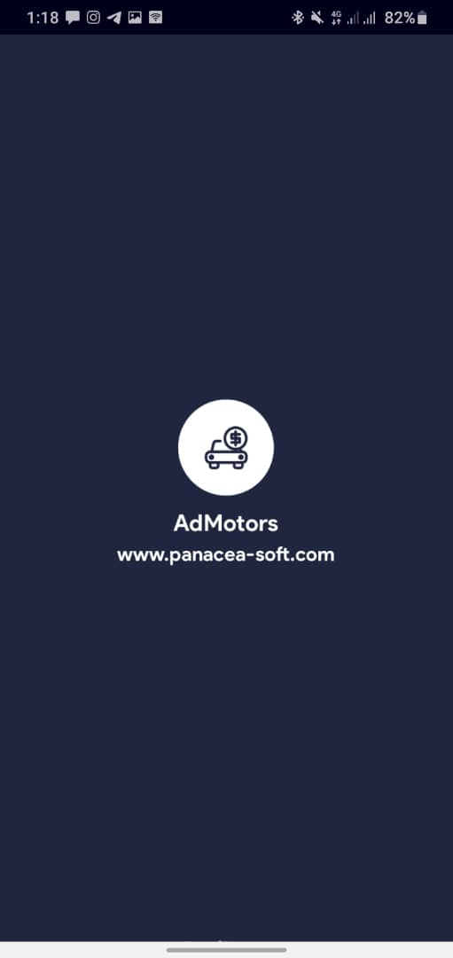

- انتخاب موقعیت از روی 32 استان ایران

- آذربایجان شرقی  - آذربایجان غربی  - اردبیل  - اصفهان  - البرز  - ایلام  - بوشهر  - تهران  - چهارمحال و بختیاری  - خراسان جنوبی  - خراسان رضوی  - خراسان شمالی  - خوزستان  - زنجان  - سمنان  - سیستان و بلوچستان  - فارس  - قزوین  - قم  - کردستان  - کرمان  - کرمانشاه  - کهگیلویه و بویراحمد  - گلستان  - گیلان  - لرستان  - مازندران  - مرکزی  - هرمزگان  - همدان  - یزد | الان سه جا رو میشه انتخاب کرد که این سه جا خارجه و به ایران مربوط نیست

- راست چین کردن سربرگ های برنامه ( منطورم از سربرگ همون بالای صفحه هستش که متن قرار میگیره و تو این برنامه رنگش سورمه ای هستش)
سربرگ های برنامه فارسی شدن ولی راست چین نیستند
(سربرگ های جست و جو ، پیغام ، علاقه مندی ، خانه )
سربرگ خانه  بالاش راست چین باید بشه | 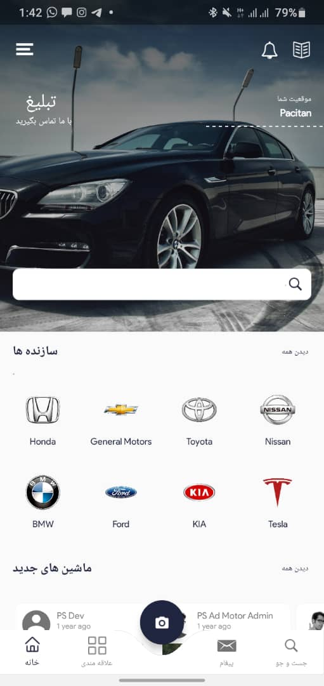
سربرگ علاقه مندی  راست چین بشن | 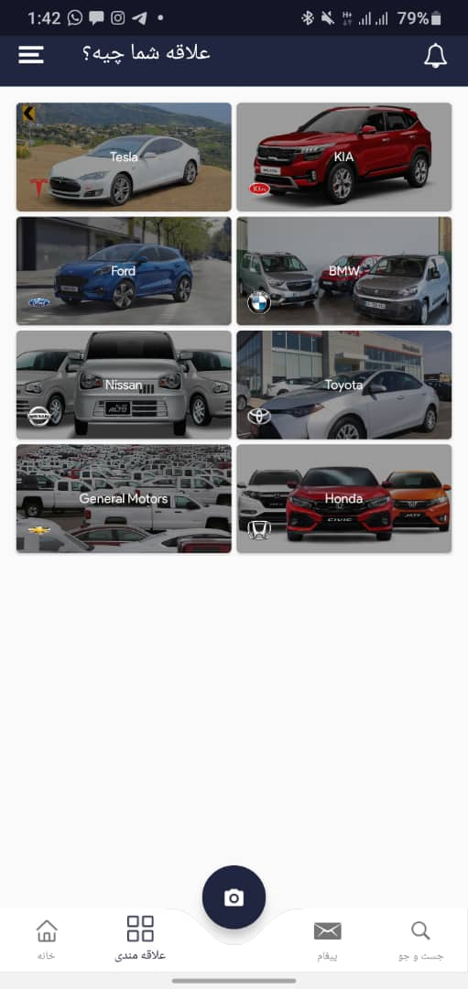
سربرگ جست و جو راست چین بشه | 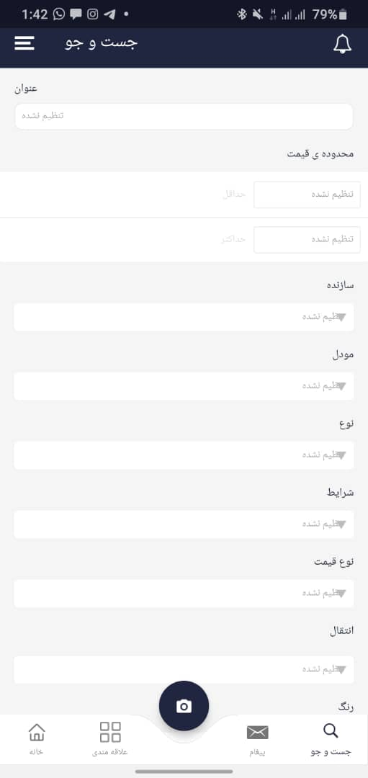
سربرگ چت بالاش راست چین بشه | 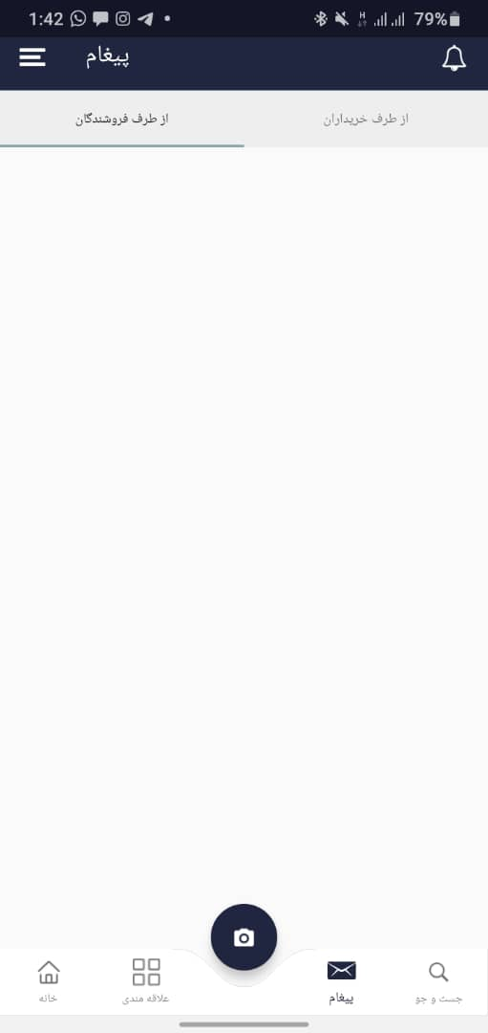

- صفحه جست و جو

- عنوان و همه فیلد ها راست چین بشن
- در محدوده قیمت واحد پولی بشه ریال یا تومان
- توی قسمت سازنده میخام شرکت های ایرانی ذکر بشن در کنار این شرکتهای سازنده ماشین ها
- قسمت نوع فارسی بشه گزینهاش
- قشمت شرایط فارسی بشه
- نوع قیمت رو میخام فارسی بشن و گزینه اقساطی اضافه بشه
- انتقال فارسی شه
- گزینهای رنگ فارسی شه
- نوع سوخت فارسی بشه
- نوع ساخت حذف بشه
- فروشنده هم گزینهاش فارسی بشه

- در صفحه اول اپ که مارک ماشین ها هستن میخام شرکت های ایرانی هم با لوگو هاشون اضافه بشن
- افزودن گزینه اقساطی

